Домашнее задание для 1 ДОП, от 18.03. / 20.03.26.
25.03. / 27.03. – устная контрольная работа за III ч.
- Подготовка к устной контрольной работе.
Повторяйте все упражнения на клавиатуре, особенно гамму в тональности «До мажор». Играйте и пойте гамму в тональности «До мажор» ВВЕРХ и ВНИЗ пальцами правой руки:
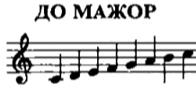
1 2 3 1 2 3 4 5
На устной контрольной работе спрошу пение гаммы «До мажор» вверх и вниз НА ОЦЕНКУ!

